新 书 推 荐

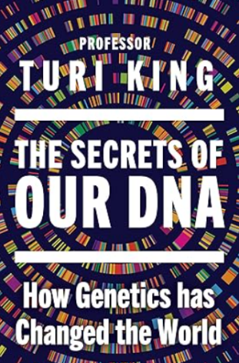
中文书名：《基因密语：DNA如何重塑我们的世界》
英文书名：The Secrets of our DNA: How Genetics has Changed the World From the Award-Winning Scientist
作 者：Professor Turi King
出 版 社：Doubleday
代理公司：Johnson & Alcock/ANA/Jessica
页 数：480页
出版时间：2026年5月
代理地区：中国大陆、台湾
审读资料：电子稿
类 型：科普

内容简介：

跟随DNA与遗传研究领域的获奖专家，探索这部颠覆认知的著作——它为我们打开现代遗传学之窗，揭示借助DNA力量破解的非凡真实案例与历史谜团。

DNA已成为破解刑案与移民纠纷的关键，关乎食品安全、濒危物种保护、历史考古谜题、家族溯源乃至个人身份认同。

英国DNA研究权威图丽·金通过引人入胜的真实案例——从恐龙DNA鉴定乌龙到辛普森杀妻案，从多利羊到安吉丽娜·朱莉的BRCA1基因——展现DNA如何以惊人方式破解谜题并塑造当今世界。

金教授揭示人类如何互联共生，为何都应从这场激动人心的科学革命中受益。她提醒我们：DNA虽能揭示疾病易感性等遗传倾向，却非命运定数。更重要的是，她阐释为何全人类都该参与讨论——如何运用新基因发现造福地球众生。

这部迷人、温情且引人入胜的《基因密语》，是理解遗传学如何改变世界的必读之作。

作者简介：

图丽·金教授（Professor Turi King）以通俗易懂的方式呈现复杂DNA研究成果，屡获科学传播奖项。现任巴斯大学米尔纳进化中心主任，曾任莱斯特大学遗传学与公众参与项目负责人。身兼英国科学协会荣誉会士、伦敦古物学会会士、特许法证科学协会会员、国际法证遗传学家学会成员。以主导理查三世遗骸基因鉴定、开膛手杰克最后受害者玛丽·凯利案咨询、希特勒基因组测序项目闻名，同时主持BBC《DNA家族秘密》节目及多个播客系列。

全书目录：

引言：DNA的叙事

DNA指纹鉴定
动物DNA在刑案与保育中的应用
食品法证：基因检测与日常购物
溯源何方
姓氏背后的基因密码
超越警方数据库
恐龙与远古DNA
基因与疾病：安吉丽娜·朱莉的乳腺癌风险
表观遗传学：荷兰大饥荒案例
现代弗兰肯斯坦
DNA非万能钥匙

结语
注释
致谢
索引

感谢您的阅读！
请将反馈信息发至：版权负责人
Email：Rights@nurnberg.com.cn
安德鲁·纳伯格联合国际有限公司北京代表处
北京市海淀区中关村大街甲59号中国人民大学文化大厦1705室, 邮编：100872
电话：010-82504106, 传真：010-82504200
公司网址：http://www.nurnberg.com.cn
书目下载：http://www.nurnberg.com.cn/booklist_zh/list.aspx
书讯浏览：http://www.nurnberg.com.cn/book/book.aspx
视频推荐：http://www.nurnberg.com.cn/video/video.aspx
豆瓣小站：http://site.douban.com/110577/
新浪微博：安德鲁纳伯格公司的微博_微博 (weibo.com)
微信订阅号：ANABJ2002


